
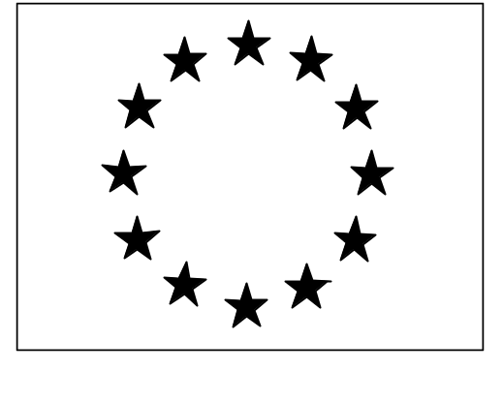
Anexo 4
Fondo Social Europeo
Fondo Social Europeo

MÓDULO DE FORMACIÓN EN CENTROS DE TRABAJO

Relación de Alumnos ⁽¹⁾ Dirección del Área Territorial de MADRID- ………………………..……..……………

Nº del CONVENIO ⁽²⁾ | Nº del Anexo 4 ⁽³⁾

Relación de alumnos acogidos al CONVENIO Nº ……………………..……………………………….. suscrito con fecha ……….…… de ……………………………..………………………………..
de ………..………………… entre el Centro Educativo ………………..………………………………………………..…………………………………………..…………………………………………..…………………………
y la Empresa ………………..…………………………………………..…………………………………………..…………………………..………………………………..…………………………………………..………………………… ,
que realizarán el módulo de Formación en Centros de Trabajo (FCT) o Prácticas Formativas en el período abajo indicado.

CURSO ACADÉMICO:

CLAVE: ………………..….……………………… CICLO FORMATIVO: ………………..…………………………………………..………………………………………………………

OTRAS ENSEÑANZAS: ………………..…………………………………………..…………………………………………………………..…………………………

Fecha de inicio: Fecha de terminación: Días de la semana

Horario de mañana Horario de tarde Horas día: ⁽⁴⁾ Total Horas:

Hora inicio: …………. Hora terminación: ….…. Hora de inicio: …… Hora de terminación: …… ……… ……..

LOCALIDAD DEL CENTRO DE TRABAJO: ………………..…………………………………………………………..………………………… DIRECCIÓN:……………………………………

APELLIDOS y Nombre | D.N.I.

En cumplimiento de la cláusula tercera del CONVENIO, se procede a designar Profesor-Tutor del Centro Educativo a D. ………………..………………….………………………
………………..………………..………………………… con DN I ………………..………………………… y Tutor del centro de trabajo a D. ………………..…………………………………………..…………………………

Conforme  La Inspección Educativa  Fdo.: ………………..………….……………………  Fecha: ……………………....………………………… | En ………………..………………………… a ………… de ………………..………………………… de 20…  EL DIRECTOR DEL CENTRO EDUCATIVO EL REPRESENTANTE DE LA EMPRESA  Fdo.: ………………..…………………….…………………… Fdo.: ………………..……………………………………………

- Se cumplimentará un Anexo 2 por cada grupo de alumnos del mismo Ciclo Formativo o modalidad de enseñanza, que realice el módulo de FCT en la misma Institución.
- Especifíquese el Nº del CONVENIO, suscrito con anterioridad, al que se vincularán los Anexos 2 que sean necesarios.
- Consígnese correlativamente el nº del Anexo 2 con dos dígitos numéricos (01, 02, 03 ...).
- Se expresarán las horas reales de realización de la actividad, excluyendo, en el caso de jornada partida, las horas dedicadas a la comida.

